e-sefarad n° 211 décembre 2012

Presentación de Libro : Estambol Djudyo – Roz Kohen
Presentación en judeo-español con interpretación al turco /
Estambul Judio/Estambol Djudyo - Roz Kohen
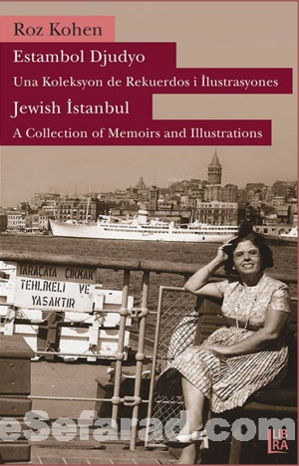
“Estambol djudyo” es un libro de memorias y recuerdos de infancia y juventud de Roz Kohen que retrata el Estambul de mediados del siglo XX. Una ciudad y un tiempo en que la comunidad sefardí tenía un gran peso e importancia. El libro es también un homenaje a todas las generaciones que hicieron llegar la lengua y cultura sefardíes hasta nuestros contemporáneos.
Roz Kohen (Estambul, 1949). Estudió en el Colegio Americano de Arnavutköy y partió a Jerusalén para sus estudios de arte. Ha vivido entre Turquía, Israel y Estados Unidos, donde trabaja como bibliotecaria en la ciudad de San Luis (Misuri)
******************************************

e-sefarad n° 211
Traduction
Laurette Hasson

PRESENTATION DU LIVRE
« ISTANBUL JUIF »

« ISTANBUL JUIF », est un livre souvenirs d’enfance et de jeunesse de ROZ KOHEN qui, retrace l’Istanbul du milieu de XXe siècle. Une ville, une époque où, la communauté séfarade jouait un rôle très important. Le livre représente aussi, un hommage à toute les générations qui firent parvenir, la langue et la culture Séfarades jusqu’à nos contemporains.
ROZ KOHEN, (1949 Istanbul), elle a fait ses études au Collège Américain d’ARNAVUT KÖY. Elle est allée à Jérusalem pour suivre des études artistiques. Elle a vécu en Turquie, Israël, USA où elle travaille en tant que bibliothécaire à Saint Louis (Missouri).

Con el apoyo de/Destegiyle: Instituto Cervantes Estambul
Tarlabasi Bulvari
Zambak Sokak 25
34435 Taksim / Estambul
Turquíe Tel.: 90 212 292 65 36 Fax: 90 212 292 65 37
cultest@cervantes.es estambul.cervantes.es

